Câu 1: Trình bày khái niệm thuật toán? Cho ví dụ?  
Thuật toán là 1 dãy hữu hạn các thao tác được sắp xếp theo 1 trình tự xác định sao cho sau khi thực hiện dãy thao tác ấy, từ Input của bài toán, ta nhận được Output cần tìm.

Ví dụ: Số nguyên tố là số tự nhiên lớn hơn 1, chỉ có 2 ước là 1 và chính nó. Ví dụ: 2, 3, 5, 7, 11, ... là các số nguyên tố, trong đó số 2 là số nguyên tố chẵn duy nhất.

Dựa vào định nghĩa của số nguyên tố chúng ta sẽ có cách giải như sau:

Bước 1: Nhập vào n

Bước 2: Kiểm tra nếu n < 2 thì kết luận n không phải là số nguyên tố

Bước 3: Lặp từ 2 tới (n-1), nếu trong khoảng này tồn tại số mà n chia hết thì kết luận n không phải là số nguyên tố, ngược lại n là số nguyên tố.

Câu 2: Trình bày các tính chất của thuật toán? Cho ví dụ?

**– Tính chính xác:** quá trình tính toán hay các thao tác máy tính thực hiện là chính xác.

**– Tính rõ ràng:** các câu lệnh minh bạch được sắp xếp theo thứ tự nhất định.

**– Tính khách quan:** được viết bởi nhiều người trên máy tính nhưng kết quả phải như nhau.

**– Tính phổ dụng:** có thể áp dụng cho một lớp các bài toán có đầu vào tương tự nhau.

**– Tính kết thúc:** hữu hạn các bước tính toán.

Câu 3: Trình bày cách biểu diễn thuật toán? Cho ví dụ?

* **Sử dụng ngôn ngữ tự nhiên:** sử dụng ngôn ngữ giao tiếp hàng ngày để diễn đạt các bước thực hiện của thuật toán.

Ví dụ: Sử dụng ngôn ngữ tự nhiên để biểu diễn thuật toán tính tổng hai số nguyên a, b.

– Đầu vào: 2 số nguyên a, b

– Đẩu ra: Tổng của 2 số nguyên a, b.

– Thuật toán:

Bước 1: Nhập giá trị của a, b.

Bước 2: Tính Tổng = a + b.

Bước 3: Thông báo kết quả Tổng

Bước 4: Kết thúc.

* **Sử dụng lưu đồ:** Lưu đồ được sử dụng để trình bày các bước giải quyết vấn đề qua các hình khối khác nhau.

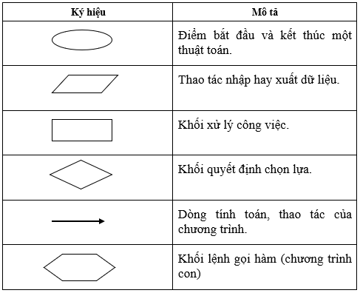

Ví dụ: Sử dụng lưu đồ để biểu diễn thuật toán giải phương trình bậc nhất ax + b = 0 (a, b thuộc R)

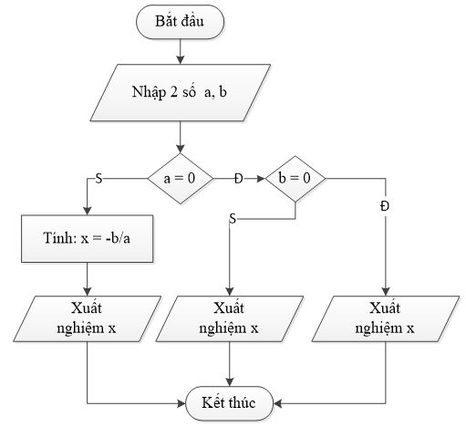

* **Sử dụng mã giả (pseudo-code):**

Ví dụ: Sử dụng mã giả để biểu diễn thuật toán giải phương trình bậc nhất ax + b = 0 (a, b thuộc R).

Đầu vào: 2 số thực a, b   
Đầu ra: Nghiệm của phương trình bậc nhất ax + b = 0  
If a = 0 Then  
Begin  
 If b = 0 Then  
 Xuất “Phương trình vô số nghiệm”  
 Else  
 Xuất “Phương trình vô nghiệm”  
End  
Else  
 Xuất “Phương trình có nghiệm x = -b/a”

Câu 4: Trình bày cách tính độ phức tạp thuật toán?

Đo thời gian thực hiện chương trình

- Lập trình và đo thời gian thực hiện

- Phụ thuộc vào tập lệnh của máy tính

- Kỹ năng của người lập trình

- Dữ liệu đầu vào

=> Tính độ phức tạp thời gian thực hiện của thuật toán = độ đo sự thực thi của thuật toán.

=> Độ phức tạp thời gian thực hiện của thuật toán thường được tính trong trường hợp xấu nhất.

Câu 5: Mô tả thuật toán sau bằng mã giả và đánh giá độ phức tạp của thuật toán?

* Sắp xếp nhanh (Quick Sort): 